МИНИСТЕРСТВО НАУКИ и высшего образования

**РОССИЙСКОЙ ФЕДЕРАЦИИ**

Федеральное государственное автономное образовательное учреждение

высшего образования

«Санкт-Петербургский политехнический университет Петра Великого»

(ФГАОУ ВО «СПбПУ»)

**Институт среднего профессионального образования**

|  |  |
| --- | --- |
|  | Директор  (подпись) Р. А. Байбиков  Дата: |

**ВЕБ-САЙТ PLASTICO**

**Руководство системного администратора**

**ЛИСТ УТВЕРЖДЕНИЯ**

**Электронный**

**Руководитель**

(подпись)Д. В. Иванова

**Дата:**

**Исполнитель**

(подпись) К. М. Лятохо

**Дата:**

2023

МИНИСТЕРСТВО НАУКИ и высшего образования

**РОССИЙСКОЙ ФЕДЕРАЦИИ**

Федеральное государственное автономное образовательное учреждение

высшего образования

«Санкт-Петербургский политехнический университет Петра Великого»

(ФГАОУ ВО «СПбПУ»)

**Институт среднего профессионального образования**

**ВЕБ-САЙТ PLASTICO**

**Руководство системного администратора**

**Электронный**

Листов 11

2023

**АННОТАЦИЯ**

Данный документ является руководством системного администратора для программного обеспечения Nano Studio.

Раздел «Общие сведения о программе» содержит цели и задачи программы, информацию о техническом и программном обеспечении, необходимом для ее успешной эксплуатации, требования к персоналу. Раздел «Структура программы» содержит информацию о частях программы, их работе. Раздел «Настройка программы» содержит инструкцию по адаптации программы к индивидуальным условиям эксплуатации. Раздел «Проверка программы» содержит информацию о проверке, необходимой для уверенности в корректной работе программы.

Назначением руководства является инструктаж по установке, проверке корректности работы и использования программы.

**CОДЕРЖАНИЕ**

**1. Общие сведения о программе 4**

**1.1. Функциональное назначение 4**

**1.2. Эксплуатационное назначение 4**

**1.3. Состав функций 4**

**2. Структура программы 6**

**3. Настройка программы 7**

**4. Проверка программы 11**

**5. Дополнительные возможности 11**

**6. Сообщения системному администратору 11**

# **ОБЩИЕ СВЕДЕНИЯ О ПРОГРАММЕ**

## **Функциональное назначение**

Функциональным назначением программы является предоставление пользователю возможности покупки товаров из переработанного сырья.

## **Эксплуатационное назначение**

Программа предназначена для эксплуатации на персональном компьютере пользователя.

## **Состав функций**

В состав функций входит:

1. Возможность перемещаться между несколькими веб-страницами, которые
2. входят в состав сайта,
3. Взаимодействие с интерактивными элементами сайта – кнопки,
4. Хранение данных пользователей,
5. Обработка и отправка заказов, совершенных на сайте пользователем,
6. Хранение на веб-страницах сайта информации, связанной с компанией,
7. Обрабатывать и отправлять соответствующему персоналу отзывы,
8. Предоставление информации о расположении пунктов переработки.

# **СТРУКТУРА ПРОГРАММЫ**

Для того чтобы попасть на «Главную», требуется вести в строку поиска браузера ссылку «https://PLASTICO.ru». «Главная» содержит ссылки на страницы «Магазин», «О нас», «Пункты переработки». Структура программы графически изображена на карте навигации (рис. 1).

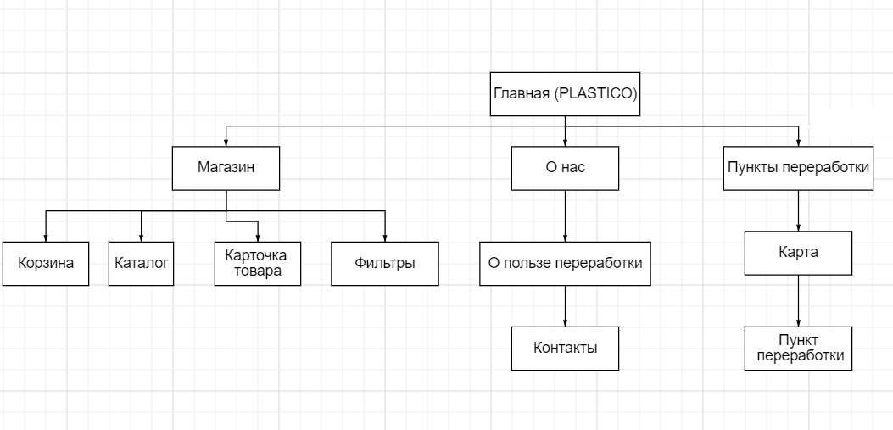

рис. 1

# **НАСТРОЙКА ПРОГРАММЫ**

* 1. Нажать на ярлык установщика программы (рис. 2).

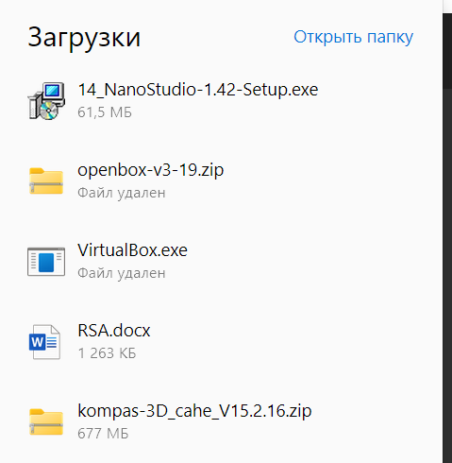

рис. 2

* 1. Нажать на кнопку «Next» (рис. 3).

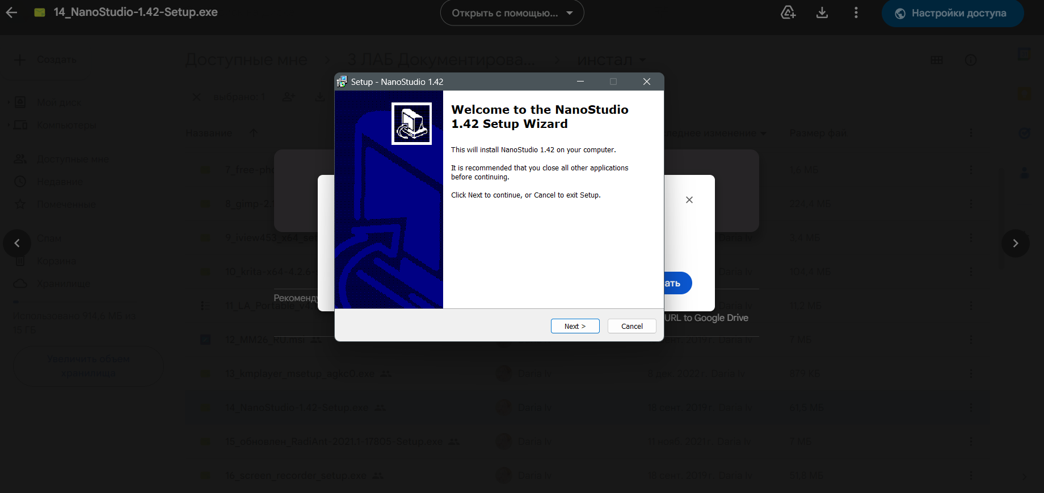

рис. 3

* 1. Нажать на кнопку «I accept the agreement». После нажать на кнопку «Next» (рис. 4).

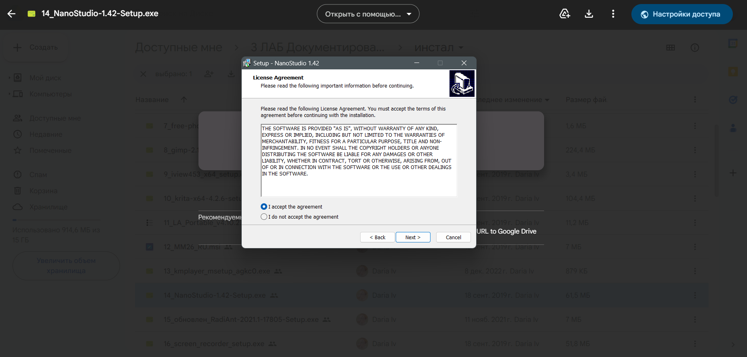

рис. 4

* 1. Нажать кнопку «Install». Дождаться подготовки установки программы (рис. 5).

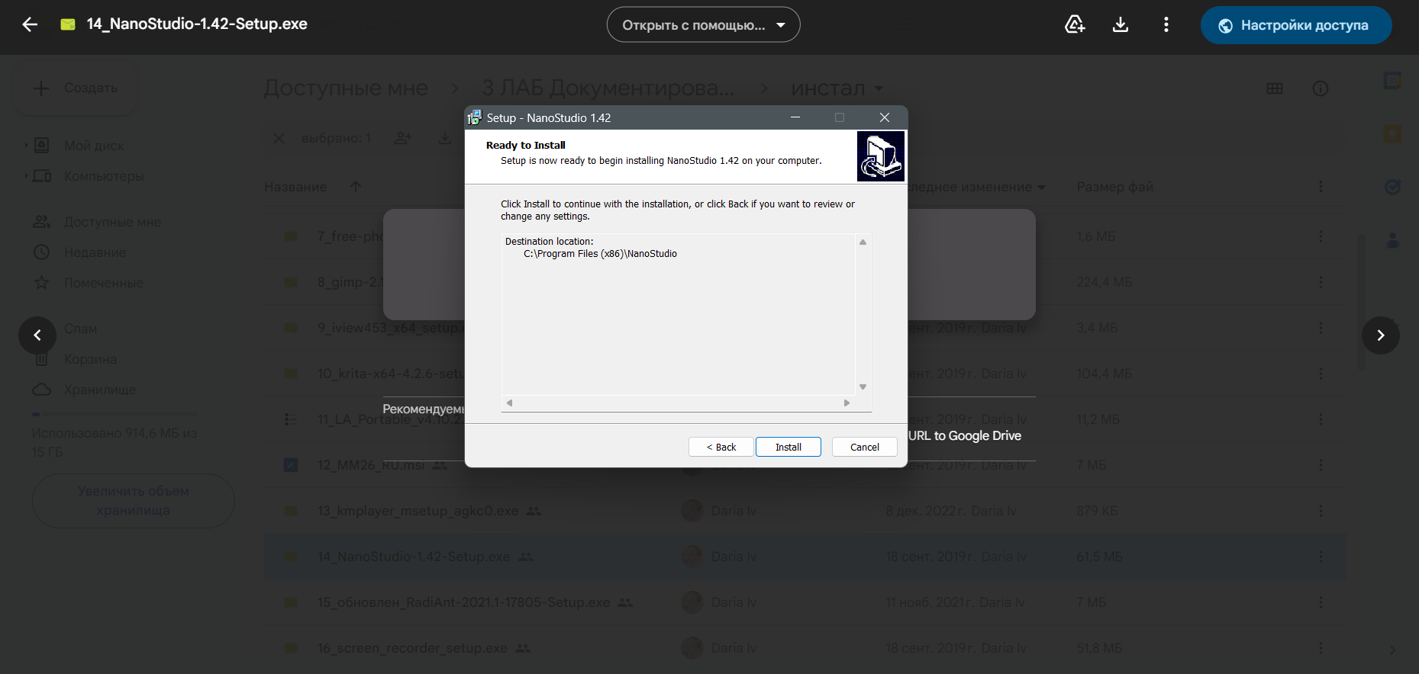

рис. 5

* 1. Нажать кнопку «Finish» (рис. 6).

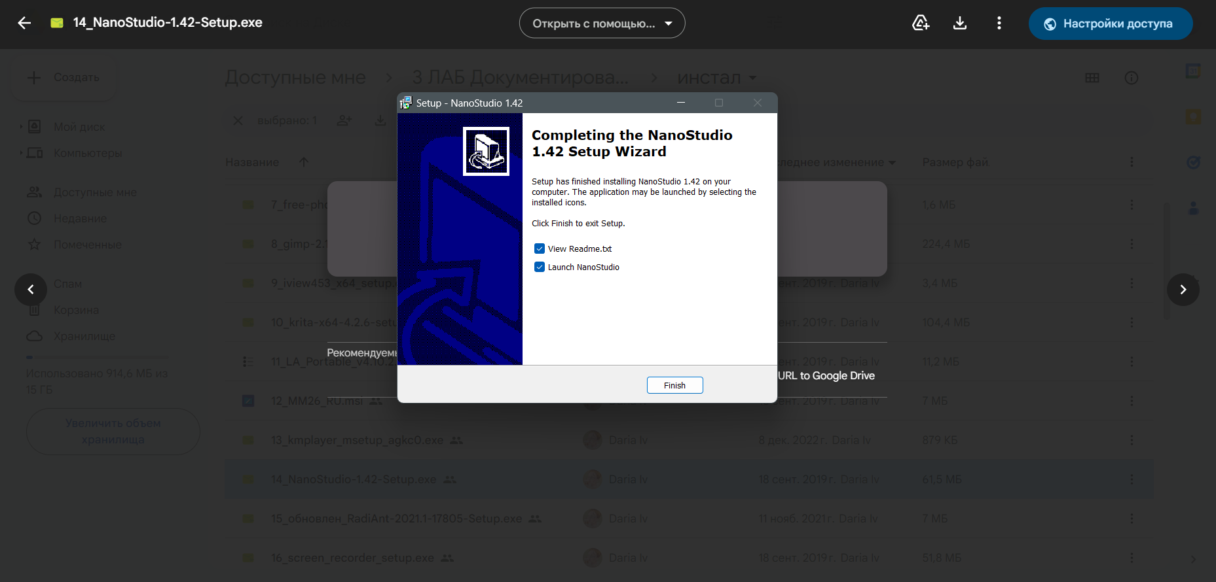

рис. 6

* 1. Программа готова к эксплуатации (рис. 7).

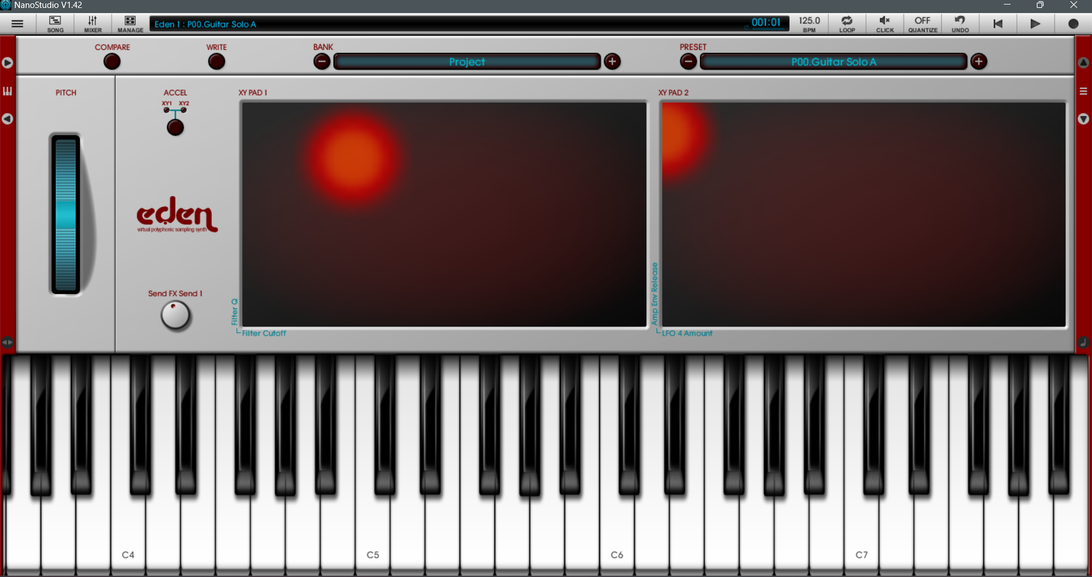

рис. 7

# **ПРОВЕРКА ПРОГРАММЫ**

Действия, выполняемые для проверки программы:

1. Ввести в строку поиска браузера ссылку «https://PLASTICO.ru», открыть сайт;
2. На главной странице нажать на кнопку Магазин;
3. Если установка выполнена верно, откроется страница Магазин с карточками товаров.

# **ДОПОЛНИТЕЛЬНЫЕ ВОЗМОЖНОСТИ**

Информация по данному разделу отсутствует.

# **СООБЩЕНИЯ СИСТЕМНОМУ АДМИНИСТРАТОРУ**

Информация по данному разделу отсутствует.